**PLAN DE CLASE/NOTA TÉCNICA**

**NIVEL: PRIMARIA**

**JUEVES 23 MARZO**

**1.- NOMBRE DEL PROFESOR: ANA LILIA HERNÁNDEZ SÁNCHEZ GRADO: 5TO GRUPO: “A”**

**2.- ASIGNATURA: VIDA SALUDABLE**

**3.- TRIMESTRE: 3°**

**4.- SEMANA: Semana del 20 al 24 DE MARZO 2022**

**5.- TIEMPO: 20 MINUTOS**

**6.- TEMA: BIOGRAFÍA DE BENITO JUÁREZ**

**7.- PROPÓSITOS: Conocer la historia de Benito Juárez y el por qué se suspenden labores el 21 de marzo.**

**8.- COMPETENCIA: Estudio**

**9.- APRENDIZAJE ESPERADO: Identifica fechas importantes de nuestro país.**

**10.- CONTENIDOS: Biografía de Benito Juárez**

**11.- RECURSOS:** Nota técnica con imágenes y explicación

**12.- MATERIALES:** Cuaderno, dispositivo electrónico, plataforma

**13.- IMPLEMENTACIÓN DE ACCIONES DEL P.E.M.C****:** Identifica la importancia de cuidarnos y ayudarnos entre todos ante diversas adversidades

**14.- INICIO:**

Comenzaremos preguntándoles ¿quién sabe por qué no tuvimos clases el lunes?

* **Actividad rompe hielo: Lluvia de ideas sobre la suspensión de labores**
* **Preguntas introductorias: ¿Quién fue Benito Juárez?**

**16.- DESARROLLO**

**“¿QUIÉN FUE BENITO JUÁREZ?”**

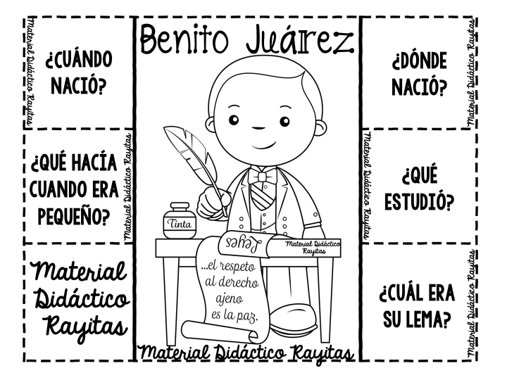

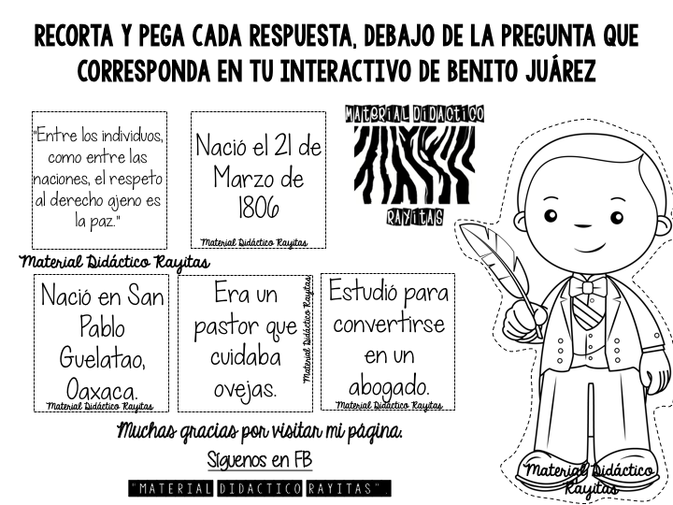



**16.- CIERRE:**

**Actividad y Tipo de organización: Individual ( ) Equipo ( ) Grupal ( X )**

**\*Realiza la actividad sobre la biografía de Benito Juárez y pégala en tu cuaderno. (colorea)**

**17.- EVALUACIÓN: Autoevaluación ( ) Coevaluación ( X ) Heteroevaluación ( )**

Se evaluará la participación durante la clase, así como, la actividad del cuaderno con el objetivo identificar si existen dudas sobre el tema visto.

* **ACTITUDINAL:** Cumple con su asistencia y participación
* **CONCEPTUAL:** Completa sus actividades en tiempo y forma
* **PROCEDIMENTAL:** Conoce parte de la historia de México y la expresa con sus propias palabras.

**18.- TAREA:**

**\*Sin tarea**

**PLAN DE CLASE/NOTA TÉCNICA**

**NIVEL: PRIMARIA**

**JUEVES 23 MARZO**

**1.- NOMBRE DEL PROFESOR: Ana Lilia Hernández Sánchez GRADO: 3° GRUPO: “A”**

**2.- ASIGNATURA: MATEMÁTICAS**

**3.- TRIMESTRE: 3°**

**4.- SEMANA: Semana del 20 al 24 de marzo 2023**

**5.- TIEMPO: 50 minutos**

**6.- TEMA: SUMA Y RESTA DE OCTAVOS**

**7.- PROPÓSITOS: Resolver problemas de suma y resta con fracciones del mismo denominador**

**8.- COMPETENCIA:** **Número, álgebra y variación**

**9.- APRENDIZAJE ESPERADO: Resuelve problemas de suma y resta con fracciones del mismo denominador (medios, cuartos y octavos)**

**10.- CONTENIDOS: Suma y resta de medios**

**11.- RECURSOS:** Nota técnica con imágenes y explicación

**12.- MATERIALES:**  libro, lápices y colores, plataforma

**13.- IMPLEMENTACIÓN DE ACCIONES DEL P.E.M.C.** Llegar a un 90% de aprovechamiento en las matemáticas, cálculo mental, lectura, comprensión

**14.- INICIO:**

Comenzaremos recordando cómo se representan las fracciones

* **Actividad rompe hielo: Lectura libro matemáticas SM página 114**
* **Preguntas introductorias: ¿Cómo resolvemos sumas con mismo denominador?**

**15.- DESARROLLO:**

**SUMA Y RESTA DE OCTAVOS**

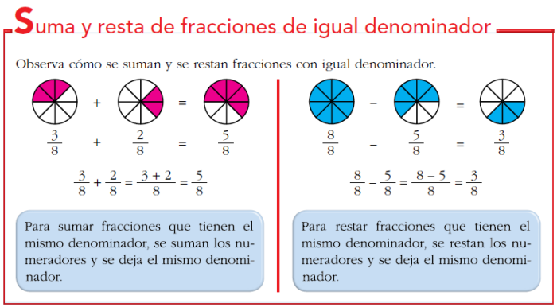**Para sumar o restar fracciones expresadas con octavos, se deben sumar o restas los numeradores y expresar el resultado con denominador 8.**

**16.- CIERRE:**

**Actividad y Tipo de organización: Individual ( X ) Equipo ( ) Grupal ( )**

**\*Escribe el apunte de sumas y restas de fracciones en tu cuaderno**

**\*Contesta páginas 114 y 115 libro matemáticas SM**

**17.- EVALUACIÓN: Autoevaluación ( ) Coevaluación ( X ) Heteroevaluación ( )**

Se evaluará la actividad realizada en cuaderno y libro, así como la participación durante la clase con el objetivo identificar si existen dudas sobre el tema.

* **ACTITUDINAL:** Cumple con su asistencia y participación
* **CONCEPTUAL:** Completa sus actividades en tiempo y forma
* **PROCEDIMENTAL:** Resuelve de manera correcta sumas y restas con mismo denominador

**18.- TAREA:**

**\*Resuelve las siguientes sumas y restas de fracciones en tu cuaderno de tareas.**

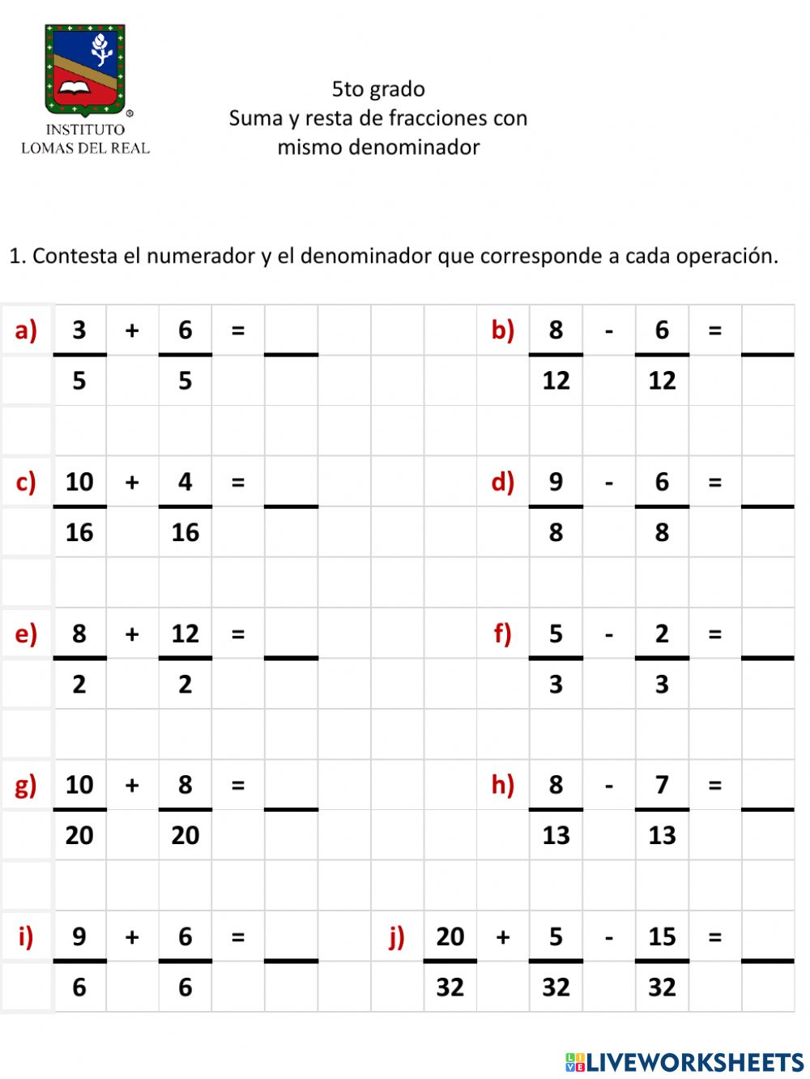

**PLAN DE CLASE/NOTA TÉCNICA**

**NIVEL: PRIMARIA**

**JUEVES 23 MARZO**

**1.- NOMBRE DEL PROFESOR: Ana Lilia Hernández Sánchez GRADO: 3° GRUPO: “A”**

**2.- ASIGNATURA: ESPAÑOL**

**3.- TRIMESTRE: 3°**

**4.- SEMANA: Semana del 20 al 24 de marzo 2023**

**5.- TIEMPO: 50 minutos**

**6.- TEMA: EVALUACIÓN DE LA UNIDAD 6**

**7.- PROPÓSITOS: Identificar los conceptos vistos durante el mes**

**8.-COMPETENCIA: Estudio**

**9.- APRENDIZAJE ESPERADO: Identifica y aclara dudas con temas vistos durante las clases**

**10.-CONTENIDOS: Evaluación de la unidad 6**

**11.- RECURSOS:** Nota técnica con imágenes y explicación

**12.- MATERIALES:**  libro, lápices y colores, plataforma

**13.- IMPLEMENTACIÓN DE ACCIONES DEL P.E.M.C.** Llegar a un 90% de aprovechamiento en las matemáticas, cálculo mental, lectura, comprensión.

**14.- INICIO:**

Comenzaremos con lluvia de ideas sobre temas vistos en las clases

* **Actividad rompe hielo: Lluvia de ideas con los temas vistos**
* **Preguntas introductorias: ¿Qué recuerdan sobre los temas de las clases anteriores?**

**15.- DESARROLLO:**

**EVALUACIÓN DE LA UNIDAD 6**

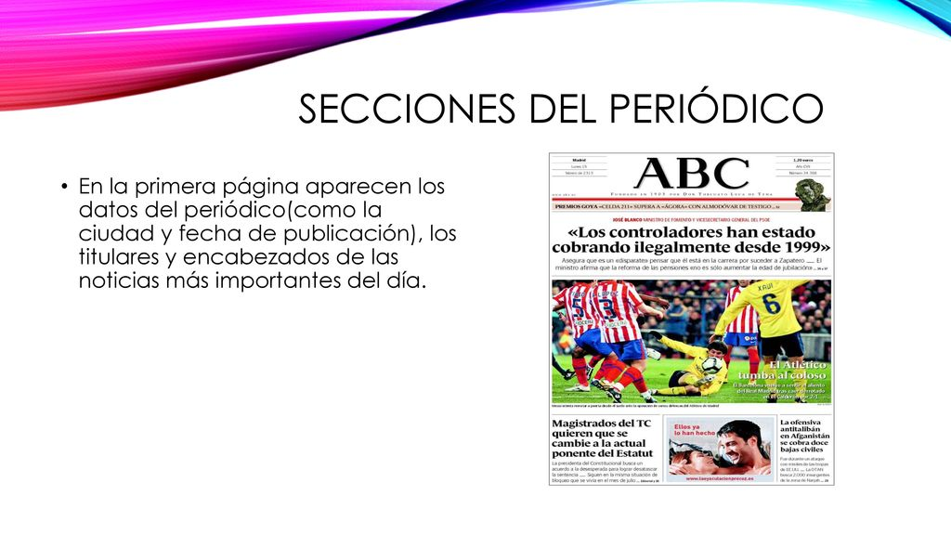

* **Después de haber realizado una pequeña retroalimentación sobre los temas vistos, resolverán páginas 114 y 115 libro español SM.**

**16.- CIERRE:**

**Actividad y Tipo de organización: Individual ( ) Equipo ( ) Grupal ( X )**

**\*Resolución páginas 114 y 115 libro español SM**

**17.- EVALUACIÓN: Autoevaluación ( ) Coevaluación ( x ) Heteroevaluación ( )**

Se evaluará la participación y actividad del libro con el objetivo identificar si existen dudas con respecto a los temas.

* **ACTITUDINAL:** Cumple con su asistencia y participación
* **CONCEPTUAL:** Completa sus actividades en tiempo y forma
* **PROCEDIMENTAL:** Maneja de manera clara los temas vistos durante las clases y aclara dudas

**18.- TAREA:**

**\*Sin tarea.**